Проект
вносится Администрацией
города Курска

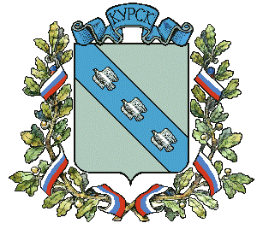

ГОРОД КУРСК
КУРСКОЙ ОБЛАСТИ

КУРСКОЕ ГОРОДСКОЕ СОБРАНИЕ

РЕШЕНИЕ

____________________________№__________________

О внесении изменений в решение Курского городского
Собрания от 29 мая 2008 года № 43-4-РС (в ред. от 24 апреля
2017 №209-5-РС «Об утверждении Положения о комитете
по управлению муниципальным имуществом города Курска»

В соответствии Федеральным законом от 6 октября 2003 года № 131-ФЗ «Об общих принципах организации местного самоуправления в Российской Федерации», Уставом города Курска, Курское городское Собрание РЕШИЛО:

- Внести в решение Курского городского Собрания от 29 мая 2008 года № 43-4-РС «Об утверждении Положения о комитете по управлению муниципальным имуществом города Курска (в ред. от 24 апреля 2017 года № 209-5-РС) следующие изменения:
абзац 2 пункта 2.1. Положения после слов «права собственника» дополнить словами: «не отнесенных к компетенции иных отраслевых и территориальных органов Администрации города Курска и других организаций».
- Решение вступает в силу со дня его подписания.

Глава города Курска Н.И. Овчаров

